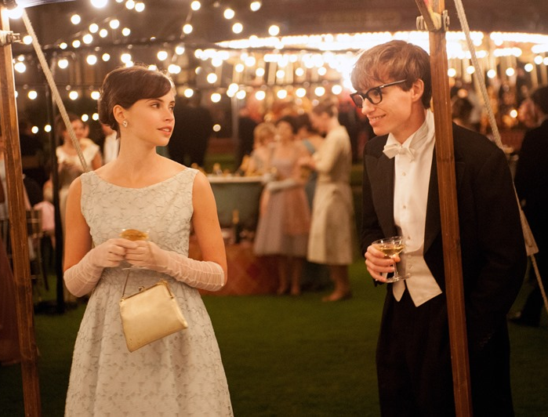
Teorie všeho
(The Theory Of Everything)
Premiéra: 26. 2. 2015

UIP/Universal, Velká Británie, 2014
Režie: James Marsh
Scénář: Anthony McCarthen
Kamera: Benoit Delhomme
Hudba: Jóhann Jóhannsson
Hrají: Eddie Redmayne, Felicity Jones, Charlie Cox, Emily Watson

Jeho mysl změnila náš svět. Její láska změnila ten jeho.
Teorie všeho vypráví výjimečný a neuvěřitelný životní příběh Stephena Hawkinga, který na svém velmi nemocném těle nosí jednu z nejchytřejších hlav, jakou kdy lidstvo poznalo. Byť by vám hravě vysvětlil nesrozumitelné zákonitosti fungování vesmíru, sám možná nechápe, jak je možné, že jeho vlastní život zachránila tak neobyčejná věc, jakou je láska. Díky citlivé režii držitele Oscara Jamese Marshe a fantasticky přesným výkonům Eddieho Redmynea a Felicity Jones se budete moci přesvědčit o tom, že zázraky se dějí i vědcům, kteří na ně nevěří.
Příběh začíná v roce 1963, kdy má jednadvacetiletý Stephen Hawking, student kosmologie na Cambridge, našlápnuto ke skvělé budoucnosti. Spolužáci i profesoři ho naprosto zbožňují, stejně jako krásná Jane, která na téže škole studuje umění. On na oplátku zbožňuje ji. Když však v osobním i profesním životě stane na pomyslném vrcholu, zažije nemilosrdný pád. Doslova. Lékařské vyšetření po jednom z mnoha jeho „nešikovných“ škobrtnutí vyřkne drsnou diagnózu - neléčitelné postupné ochrnutí nervového systému, které do dvou let ukončí smrt. Jenže Jane a Stephen se osudu vzepřou. Vezmou se a snaží se žít normální život. On si nemoc nepřipouští a dodělává si doktorát. Ona ho všemožně podporuje, často až za hranici sebeobětování. Čím víc se blíží předpokládaný konec, tím hektičtěji se oba snaží společně žít.
Podle režiséra Jamese Marshe si Teorii všeho naplno vychutnají nejen fanoušci Stephena Hawkinga a jeho díla, ale také milovníci silných romantických příběhů. „Náš film je stejně tak o lásce k fyzikálním zákonům, jako o fyzikálních zákonech lásky,“ říká Marsh. „Ti dva dostali do vínku dva roky. Jak se z nich stalo deset let a pak dvacet let, dostával jejich vztah úplně novou formu. V tomhle je tenhle milostný příběh bezprecedentní,“ dodává scenárista Anthony McCarthen.

Přístupnost: nevhodné pro děti do 12 let
Žánr: životopisný/drama
Verze: anglicky s českými titulky
Stopáž: 123 min
Formát: 2D DCP
Monopol do: 26. 2. 2018
Propagace: plakáty A1, plakáty A3, fotosky, tisk, rozhlas, internet
Programování: Zuzana Černá, tel: 582 365 576, GSM: 602 836 993, cerna@cinemart.cz

